ACOMPANHAMENTO DE PROGRAMAS, AÇÕES, PROJETOS E OBRAS
Secretaria Responsável
Secretaria de Educação

Especificação conforme Orçamento (OPCIONAL acrescentar descrição)
Construção de Escola Municipal de Ensino Fundamental

Objeto / Descrição

Construção com fornecimento de material e mão de obra de escola com 06 salas de aulas – projeto padrão FNDE, com área construída de 854 m²

Valor
Inicial: R$ 1.019.000,00 (termo de compromisso FNDE)
Aditivo de Valor: R$ 240.292,00 (equilíbrio econômico financeiro – recursos próprios)

Origem do Recurso
Termo de Compromisso nº 17665/2013 para o valor inicial.

Andamento (periódico)

65 % (estrutura do pátio e contrapiso em execução)

Fotografias
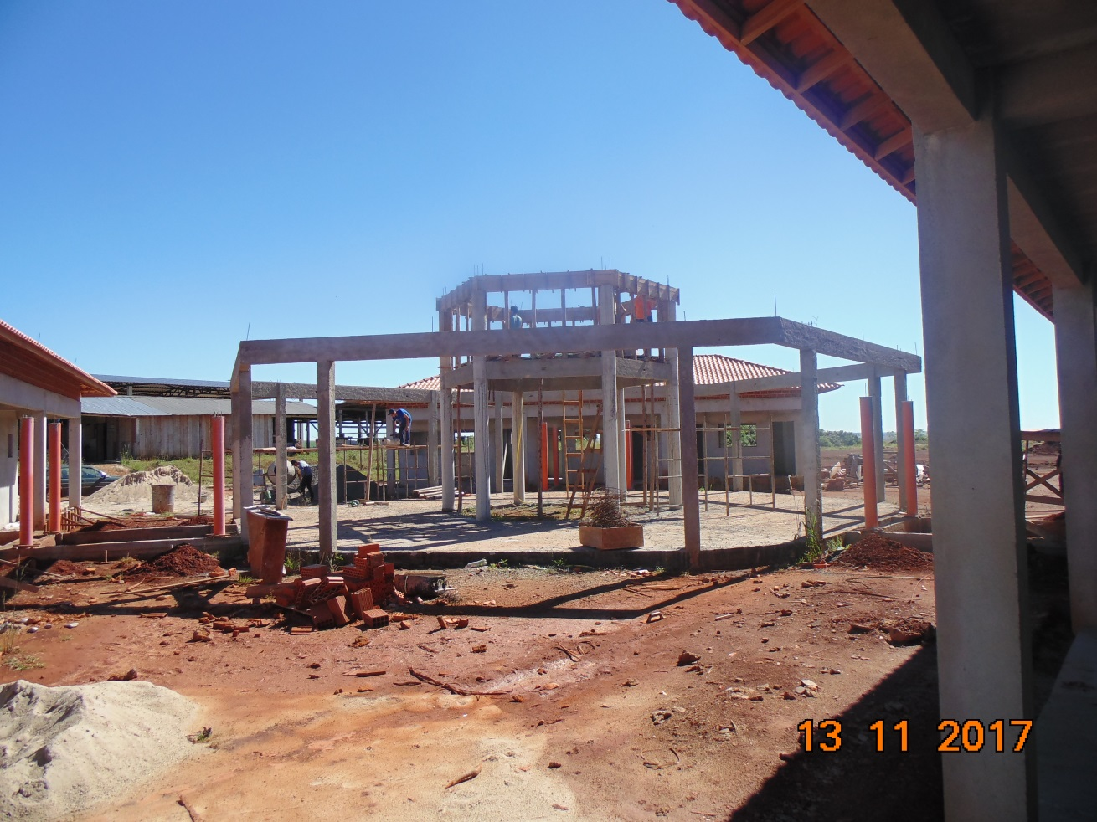
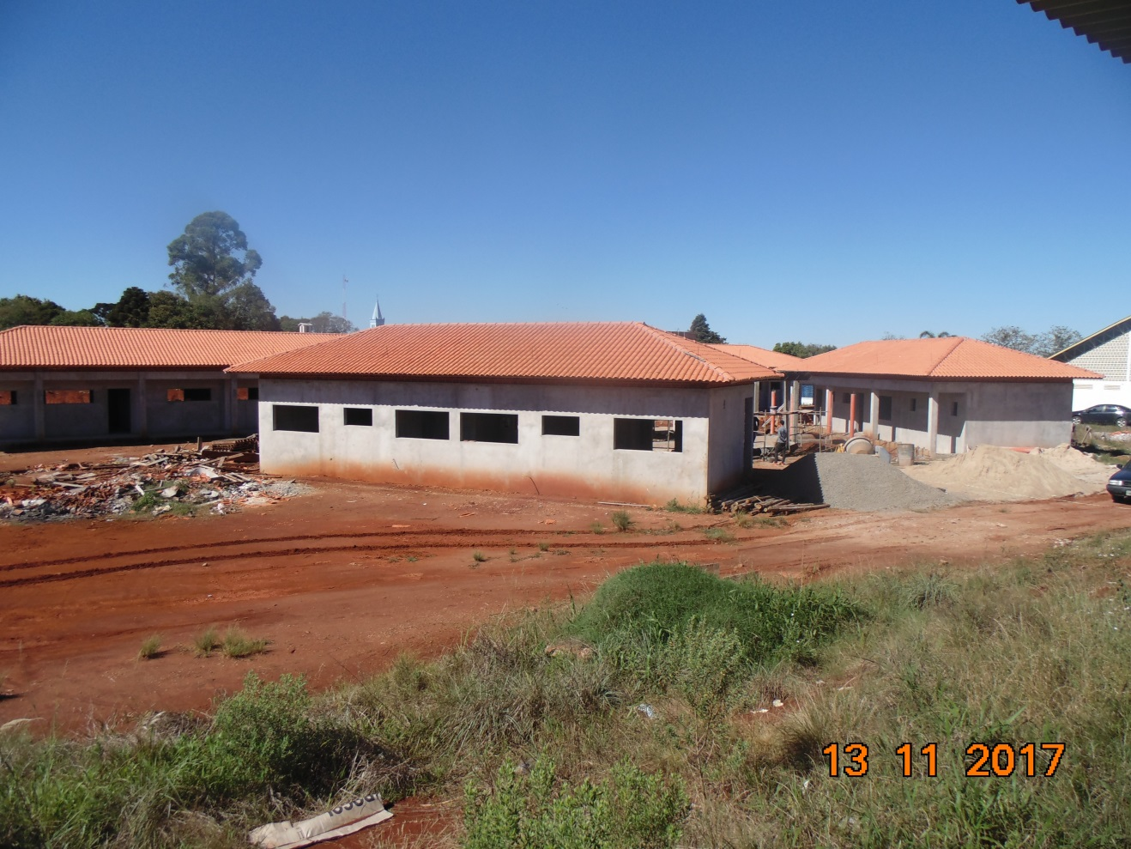

Data
Novembro/2017

_______________________________________
Nome e Assinatura

